"En el 2025, a los 60 años del Concilio, Estos tres tópicos están desafiando la fidelidad al Vaticano II"

Tres retos a la Iglesia del Vaticano II: Desacerdotalización, desromanización y desantropologización
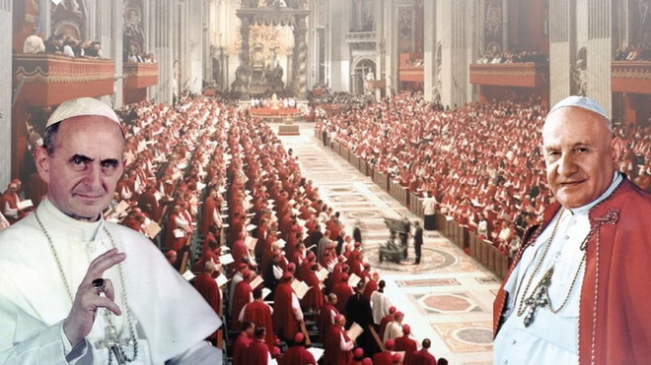
Concilio Vaticano II

"En 2025 se cumplen sesenta años desde la clausura del Concilio Vaticano II. Cabe, entonces, preguntarse si la Iglesia Católica avanza en la dirección que ella misma se dio"

"los tres desafíos: la desacerdotalización del cristianismo católico; la desromanización de las iglesias regionales; y la desantropologización de la espiritualidad"

"Hoy, la descentralización genera la mayor tensión al interior de la Iglesia Católica. El mismo papa Francisco empuja hacia la sinodalidad o, dicho de otra forma, una 'democratización'"

"Hoy, los cristianos y cristianas deberían experimentar a Dios a través de una creación creada y realizada en Cristo. Tienen el título: el Cristo cósmico, pero les falta casi todo lo demás"
21.01.2025 Jorge Costadoat
En 2025 se cumplen sesenta años desde la clausura del Concilio Vaticano II. Cabe, entonces, preguntarse si la Iglesia Católica avanza en la dirección que ella misma se dio. Saber lo que estuvo en juego entre 1962 y 1965 se hace indispensable pues, de lo contrario, la vuelta atrás es muy probable. Ya habrá quienes este año estudien el tema en perspectiva, comparando lo pre y lo pos conciliar. No lo haremos aquí. En cambio, diremos unas breves palabras sobre que en estas últimas seis décadas emergen como los retos mayores a una Iglesia que quiere ser fiel a su tradición.
A lo largo de los años, vemos que cobran enorme importancia, entre otros, tres desafíos. Estos son: la desacerdotalización del cristianismo católico; la desromanización de las iglesias regionales; y la desantropologización de la espiritualidad.

Clericalismo sinodal
En relación con el primero, la Iglesia Católica, especialmente en su versión latina, por siglos, ha ofrecido la “salvación” a través de la persona y de la acción de un ministro llamado sacerdote. El problema es que este ministro, formado especialmente para celebrar los sacramentos, administra la separación y la relación de lo sagrado y lo profano, controla el acceso a la comunión eucarística y, de un modo hoy muy problemático, es reconocido o pide ser reconocido como un hombre sagrado. Este modo de entender el ministerio es hoy fuertemente discutido tanto por la teología como por la cultura, pues constituye aquella versión penitencial del cristianismo del segundo milenio que el Vaticano II ha querido superar.
El Concilio orientó a la Iglesia en una dirección contraria: declaró que el sacramento del bautismo debe primar sobre el sacramento del orden presbiteral; recordó que la Iglesia es, ante todo, el Pueblo de Dios en el que los bautizados caminan juntos hacia la patria eterna como hermanos y hermanas (Lumen gentium, II); y esperó que los ministros, al igual que todos los bautizados, se concentraran prioritariamente en anunciar el Evangelio. El Vaticano II quiso que estos ministros fueran llamados “presbíteros” y, en lo posible, no más “sacerdotes”. Quede para otra oportunidad la evaluación de la aceptación de estas innovaciones. Nuestra opinión es que esta suerte de “desacerdotalización” del ministerio ordenado impulsada por el Concilio debe continuar.
Otro asunto de gran relevancia es la necesidad de avanzar hacia una desromanización de la Iglesia en favor del desarrollo de iglesias regionales y locales. En la antigüedad, en la cuenca del Mediterráneo, existieron cinco patriarcados, uno de los cuales fue el de Roma, con la responsabilidad particular de preservar la unidad. Sin embargo, esta unidad no implicaba uniformidad. Los otros patriarcados -Jerusalén, Antioquía, Constantinopla y Alejandría- mantuvieron identidades particulares.
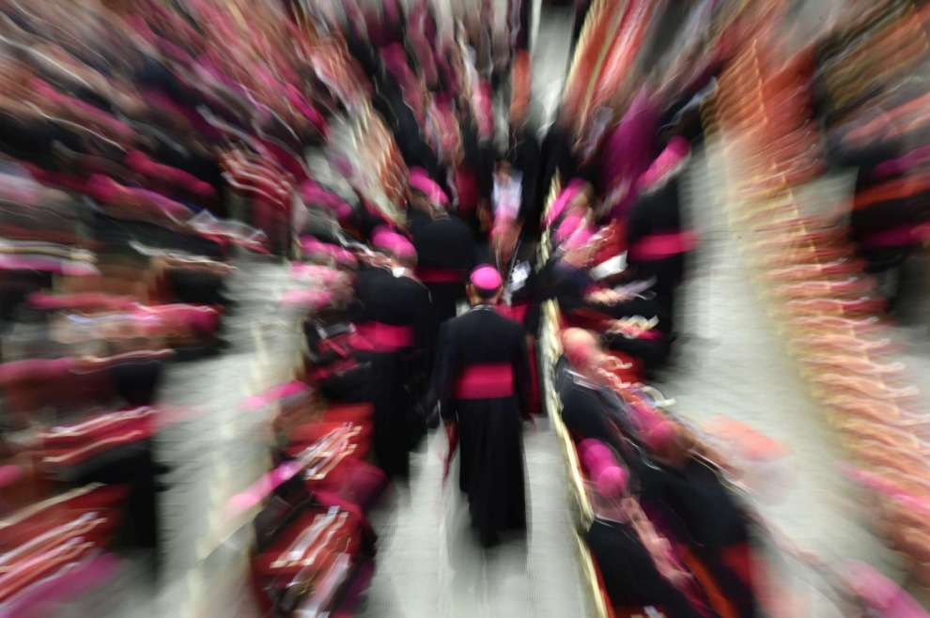
En el período posconciliar, Karl Rahner percibió que en el acontecimiento conciliar se había dado, de forma embrionaria, una “Iglesia mundial” análoga a la de los primeros siglos. Hoy, la descentralización genera la mayor tensión al interior de la Iglesia Católica. El mismo papa Francisco empuja hacia la sinodalidad o, dicho de otra forma, una “democratización”. En el futuro, podrían emerger iglesias predominantemente africanas, asiáticas, latinoamericanas y europeas, dotadas de autonomía para configurarse según sus propias historias y culturas. ¿Iglesias con sus propias liturgias, acentuaciones éticas, derecho canónico, comunión con otras especies distintas a las del pan y el vino? ¿Será posible, entonces, poner fin al catolicismo romano de exportación y colonizador? No lo sabemos, pero se demanda cada vez con más fuerza.
Un tercer reto surge de la atención a los signos de los tiempos. Si, como los cristianos creen, el Espíritu actúa en la historia y si Dios se manifiesta a través de él, la conciencia de la urgente necesidad de un giro ecológico y medioambiental exige un cuestionamiento radical del ser humano como culpable de la catástrofe inminente. Se dice que hemos entrado en el Antropoceno, es decir, la era en que queda claro que el ser humano no puede seguir viéndose como dominador absoluto del planeta. En vez de explotación de los recursos y del medio ambiente, debe él hacerse responsable de la Tierra.

Sin embargo, el cristianismo plantea la salvación de la creación a través de un hombre: Jesucristo. En la modernidad, la cristología ha profundizado en el misterio de la humanidad de Cristo favoreciendo una mayor humanización y una liberación de los oprimidos. Esta concentración antropológica, tan beneficiosa bajo un aspecto, ha distanciado a los cristianos de la antigua convicción de Cristo como mediador de la creación (Jn 1, 3; Col 1, 15-17; Apo 3, 14). Hoy, los cristianos y cristianas deberían experimentar a Dios a través de una creación creada y realizada en Cristo. Tienen el título: el Cristo cósmico, pero les falta casi todo lo demás.
Este 2025 debiera ser ocasión de debates teológicos importantes en la Iglesia Católica. Estos tres tópicos están desafiando la fidelidad al Vaticano II.

https://www.religiondigital.org/cristianismo_en_construccion/retos-Iglesia-Vaticano-II-Concilio-clericalismo-romanizacion-antropologia_7_2745395437.html

